Los ocho retos ambientales de Colombia en 2018
El investigador Rodrigo Botero analiza para Semana Sostenible los principales temas que ocuparán la agenda ambiental en este año que recién arranca.

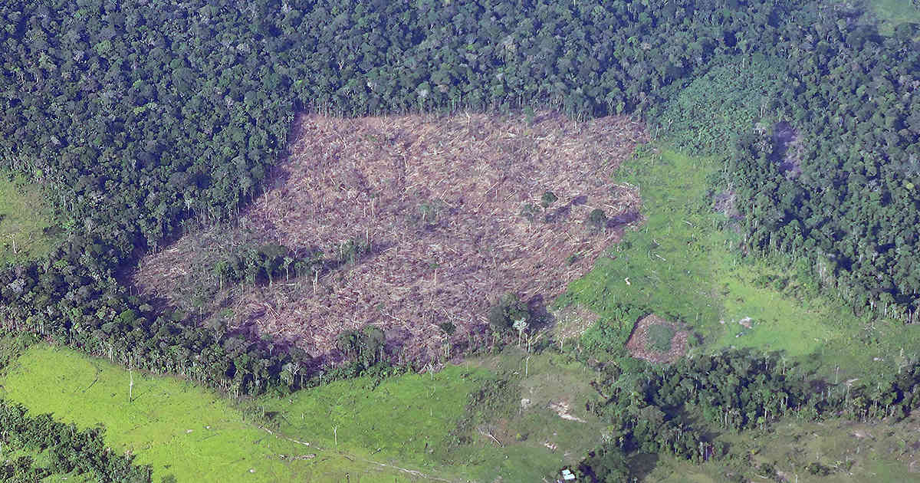

La agenda ambiental estuvo bastante movida el año pasado y en este 2018 no parece que la situación vaya a ser diferente. La deforestación, la protección de los páramos, la explotación de petróleo y minerales y la contaminación por mercurio, entre muchos otros temas, van a seguir ocupando los titulares de prensa y ganando terreno dentro de las principales preocupaciones de la gente.
Para hacerse a una idea de lo que está en juego en este asunto, SEMANA le pidió al investigador Rodrigo Botero que enumerara los que a su juicio son los retos ambientales más álgidos que enfrenta el país en este año que recién arranca. Este es su análisis.
1. Detener la deforestación
Probablemente el reto más significativo del sector ambiental se encuentre en el control a la deforestación. En pocas palabras, la resistencia de los ecosistemas a eventos climáticos como las sequías y las épocas lluviosas está íntimamente ligada al mantenimiento de coberturas boscosas, ya sean estas transformadas o naturales.
El país apenas está entendiendo lo que ha significado la salida de las FARC de territorios que se encuentran en las zonas de mayor deforestación en el país. Las FARC también propiciaron estas prácticas, pero no son comparables con la actual tendencia, sobre todo por la creciente ola de acaparamiento de tierras en zonas de frontera agropecuaria.
“¡Corran, hay tierras para agarrar!” pareciera ser el lema de quienes impulsan hoy día “hacer finca y patria” deforestando, trayendo ganado y abriendo nuevas zonas para la atención del Estado. El modelo de “control y vigilancia” del Estado es fallido, y urge que encuentre una manera más efectiva de enfrentar este desastre ambiental.
Ninguna entidad ha sido capaz de controlar esa apropiación ilegal de tierras. Se sabe dónde ocurre, pues Colombia tiene un moderno sistema de monitoreo de sus bosques, quién lo hace (en cada pueblo se sabe quién contrata “corteros”, quién paga las remesas, quién pone las cercas y el ganado) y se sabe qué alcaldes y gobernadores tienen fincas e intereses en la frontera agropecuaria. Esta realidad pondrá en claro si el discurso oficial y los compromisos internacionales para reducir la deforestación y las emisiones derivadas son prioridad política o solo retórica populista.
2. Hacer del bosque un producto rentable
A la par de la aplicación de la ley, es necesario avanzar en modelos que permitan los usos forestales maderables y no maderables en correspondencia con la zonificación de la reserva forestal de la Nación. Los modelos de manejo forestal comunitario aplicados en México y Guatemala son un referente exitoso y significativo de propuestas de conservación y desarrollo forestal comunitario que pueden ser ajustados a la realidad colombiana. Los derechos de uso forestal en zonas de reserva son una alternativa para el manejo y consolidación de la frontera agropecuaria, así como el control social frente a la acumulación de finqueros y toda suerte de “inversionistas” que se disputan estos territorios.
3. Delimitación y manejo de páramos
El Ministerio de Ambiente y el Instituto Humboldt han avanzado significativamente en la delimitación de los páramos y la promesa del gobierno es que completará esta tarea antes de culminar su mandato. Se trata de una condición esencial para generar información objetiva y verificable respecto de su manejo y restricciones de uso. Queda el reto de involucrar a las poblaciones campesinas residentes en esos lugares en nuevos sistemas productivos que sean compatibles con sus necesidades y formas de vida, así como con el mantenimiento de los servicios ambientales. Al respecto, el otro año se conocerá la decisión de la Autoridad Nacional de Licencias Ambientales sobre el proyecto minero Soto Norte en los alrededores de Santurbán. Este será un hecho histórico no solo para los habitantes de esa región y de Bucaramanga, sino para todo el país, pues marcará una pauta sobre la manera en que desde el Estado se planifica el ordenamiento de esos ecosistemas.
4. Proteger las áreas protegidas
Las Áreas Protegidas del país están en la mira de muchos intereses (hidrocarburos, minería, carreteras, turismo, agroindustria, ganadería, coca, madera, entre otros). Para asegurar su permanencia, se requiere destinar un presupuesto de inversión aparte del de funcionamiento y, sobre todo, evitar modificaciones del marco constitucional y legal que vayan en contravía de la protección de este patrimonio común de los colombianos. A escala local, el principal reto es crear circuitos económicos que le permitan a la población derivar un beneficio directo de estar ubicado en las zonas de amortiguación. Sin ello, los conflictos por la ocupación de terrenos en las áreas protegidas se mantendrán latentes.
5. Descontaminación de ríos
Lo ocurrido en los últimos años en los ríos de Colombia no tiene precedente. Su degradación ha llegado a un punto donde se convierten en amenazas para las poblaciones de muchos territorios, así como para quienes usan su agua y peces de consumo más allá de sus riberas por la alta contaminación por mercurio. Los datos de comunidades indígenas, negras y campesinas afectadas por este fenómeno crecen cada día, pero no hay un diagnóstico completo de esta problemática. Adicional a ello, los ríos reciben una carga contaminante altísima, tanto en residuos sólidos, orgánicos y químicos, como por la sedimentación creciente por la deforestación.
6. Carreteras sostenibles
Es claro que una de las mayores apuestas para el desarrollo económico del país está sustentada en la generación de una infraestructura que permita la articulación de mercados dentro y fuera del país. Por primera vez Colombia cuenta con un Plan Intermodal de Transporte pensado en el largo plazo. Sin embargo, aún falta construir la capacidad para desarrollar carreteras (principalmente), hidrovías y ferrocarriles en el marco de lo que se denomina “infraestructura verde”.
Un país que piensa desarrollar una industria turística basada en sus atractivos naturales, no puede seguir planificando y construyendo vías con estándares convencionales (en el mejor de los casos). Es necesario trabajar conjuntamente entre los sectores de ambiente y transporte para elevar los criterios de planeación, construcción y mantenimiento, y que ellos se vean reflejados en los pliegos de contratación pública, ya sea para la Agencia Nacional de Infraestructura, INVIAS o los entes territoriales. Viajar en Colombia debería ser sinónimo de avistamiento de fauna silvestre, túneles verdes y áreas de conservación en vez de potreros, vacas y paisajes inestables por mal uso del suelo.
7. Estándares ambientales para infraestructura, minería, petróleo (y transición energética)
Los criterios ambientales para los sectores extractivos deberían ser revisados y aumentados, de manera que se garantice que las empresas que obtengan licencias tengan la capacidad y experiencia de cumplir con estándares más exigentes de los que existen actualmente. Debemos aprender de los errores de países vecinos que han permitido la entrada de compañías de “bajo costo”, que han dejado importantes pasivos ambientales y sociales que el Estado debe asumir. Hay que recordar que se deben incluir conceptos de zonificación para determinar las áreas de concentración de la actividad, asi como las de exclusión y/o restricción.
Construcción de hidroeléctricas, carreteras, minas, pozos, puertos, son el pan de cada día en los países de la región, así como en Colombia. Se vienen días de intensificación en la exploración costa afuera, y el país tiene un reto enorme en la regulació esta operación. Ni hablar de la discusión que se viene por la llegada del fracking. ¿Será posible exigir más y mejores estándares? ¿Será posible que se empiece a plantear un escenario de transición energética empezando por el fin del carbón?
8. Control de emisión de gases vehiculares
Las mayores ciudades de Colombia están inmersas en una capa de humo contaminante derivado principalmente de los vehículos de transporte público y carga. Los efectos en la salud pública son cada vez mayores, así como la desvalorización de importantes áreas urbanas. Muchos intereses se mueven alrededor de las iniciativas por endurecer los controles a las llamadas ‘chimeneas rodantes‘, por lo que iniciativas anteriores en ese sentido han fracasado.
Finalmente, vale la pena enumerar brevemente otros temas que mantendrán la atención del sector ambiental dentro y fuera del país. Las decisiones pendientes del Minambiente como fortalecer la ANLA y las corporaciones autónomas; las modificaciones a la Consulta Previa y las consultas populares, la reglamentación sobre vertimientos y las estrategias de reconversión y la restauración de áreas degradadas por minería. Todo esto en medio de una realidad internacional donde el efecto Trump está por verse en su real magnitud en los años que vienen.

Tomado de: http://sostenibilidad.semana.com/medio-ambiente/articulo/ocho-retos-ambientales-de-colombia-en-el-2018/39350

22 de Abril: Día internacional de la madre tierra

